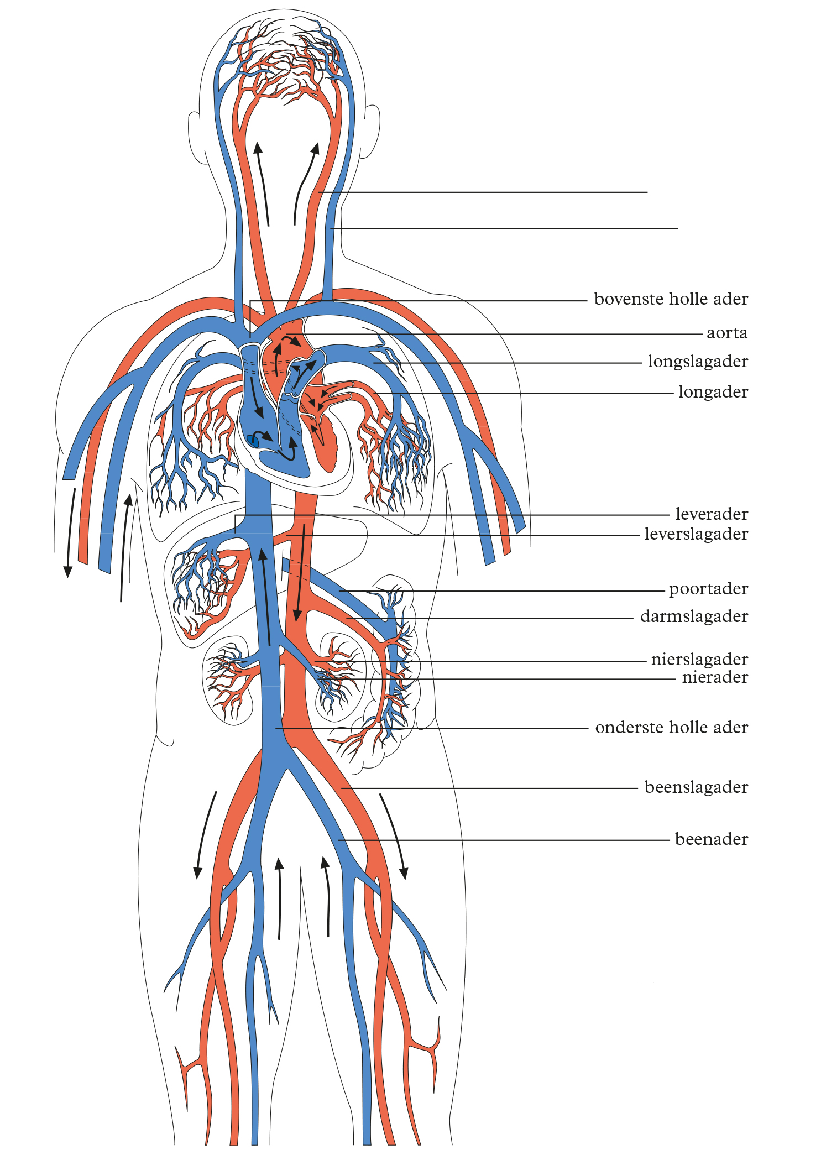

Hoofdslagader
Hoofdader

…………………………….

…………………………….
…………………………….
…………………………….

…………………………….

…………………………….

